

2019.11.7

责任编辑：孙文娟
电 话：86-18513790712
传 真：86-010-85725399
编辑邮箱：sunwj@chinaccm.com
地址：北京市朝阳区高碑店东区B8-1



目 录
一、 国际原油市场回顾 3
1.1. 国际原油收盘价涨跌情况（单位：美元/桶） 3
1.2.2019年国际原油价格走势图 3
1.3原油价格后期分析 4
二、 石蜡市场价格 7
2.1中石油所属企业 7
2.2中石化所属企业 8
三、走势分析 10
3.1石蜡价格走势图 10
石蜡价格走势图（56#半） 10
石蜡价格走势图（58#半） 11
石蜡价格走势图（58#全） 11
3.2 石蜡后市分析 11
中石化炼厂： 12
中石油炼厂： 13
四、液蜡 13
4.1液蜡价格表 13
4.2液蜡价格走势图 14
五、进出口数据 14
5.1石蜡，不论是否着色(按重量计含油量小于0.75%) 14

- 国际原油市场回顾
  - 国际原油收盘价涨跌情况（单位：美元/桶）
日期 | 纽交所 | 伦交所 | 影响因素
2019/11/6 | 56.35 | 61.74 | 美国EIA库存报告整体利空,原油库存超市场预期大幅增加，油价承压下滑。
2019/11/5 | 57.23 | 62.96 | 市场预计特朗普政府或将取消部分已加征关税,中美贸易局势乐观情绪继续升温，另外OPEC或将扩大减产的预期对油价也起到支撑作用。
2019/11/4 | 56.54 | 62.13 | OPEC扩大减产的预期以及中美贸易关系的缓和对油价起到支撑作用。
2019/11/1 | 56.2 | 61.69 | 美国非农报告强劲以及石油活跃钻井数持续减少令市场情绪获得提振，中美谈判向好也有效缓解了市场忧虑。
2019/10/31 | 54.18 | 60.23 | 因沙特油田遇袭后产量迅速恢复，10月OPEC原油产量自低位反弹。

1.2.2019年国际原油价格走势图
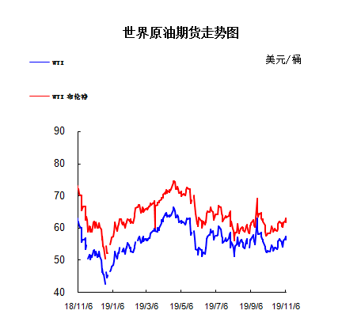

1.3原油价格后期分析
本周美国WTI原油原油价格在54.18- 57.23美元/桶。布伦特原油价格在60.23- 62.96美元/桶震荡。周内国际油价格震荡不稳。上周美国原油库存报告整体利空，引发投资者谨慎情绪蔓延。美国WTI原油期货价格盘中最低触及56.11美元/桶，布伦特原油期货价格盘中最低触及61.59元/桶。基本面利好因素：美国能源信息署(EIA)周三(11月6日)公布报告显示，截至11月1日当周，美国精炼油库存减少62.2万桶，连续7周录得下滑，跌至2018年6月以来最低水平，市场预估为减少61.4万桶。美国汽油库存减少282.8万桶，连续6周录得下滑，跌至2017年11月以来最低水平，市场预估为减少172.8万桶。随着美国和中国努力缩小分歧，料最早于本月签署“第一阶段”贸易协定，取得突破的希望提振了全球市场的人气。美国商务部长罗斯周日接受采访时表示，在与欧盟、日本和韩国的汽车制造商进行了“良好对话”后，美国本月晚些时候可能不需要对进口汽车征收关税。关税已经被推迟了6个月，贸易专家表示，这种情况可能会再次发生。法国兴业银行企业外汇策略师Kenneth Broux表示：“这可能会驱散笼罩在德国制造业上空的阴云。”他表示，这可能有助于极大地提振欧元区的人气，并补充称，他“相信拉加德周一不会提出很多政策方向的实质性内容”。美国油服公司贝克休斯(Baker Hughes)周五(11月1日)公布数据显示，截至11月1日当周，美国石油活跃钻井数减少5座至691座，触及2017年4月来新低。美国石油活跃钻井数截至10月底已经连续11个月录得减少，创纪录最长周期。9月累计减少29座，第三季度累计减少80座，创2016年第一季度来最大季度降幅。基本面利空因素：美国能源信息署(EIA)周三(11月6日)公布报告显示，截至11月1日当周，美国原油库存增加792.9万桶至4.468亿桶，市场预估为增加272.1万桶。更多数据显示，上周俄克拉荷马州库欣原油库存增加171.4万桶，连续5周录得增长，且创9月27日当周(6周)以来最大增幅。此外，上周美国国内原油产量连续4周持平于1260万桶/日的纪录高位。日内最新公布的第三季度生产率意外出现近四年来的首次下降，劳动力成本加速增长，引发了投资者对企业利率下降和经济陷入“滞胀”状况的担忧。不过，有分析则认为，央行降息潮和对中美贸易协定的热切期盼正在提振金融市场的信心，主要经济指标显示出企稳迹象，世界经济十年来最深度的放缓可能已经度过了最煎熬的时期。石油输出国组织(OPEC)周二(11月5日)下调中长期的全球原油需求增长预估，因全球经济“放缓迹象”和原油市场的艰难局势。在最新发布的OPEC年度报告中，该组织指出，在过去的12个月内能源市场再度面临“挑战”。因此OPEC下调了未来的全球原油需求增长预估，认为2024年全球原油需求将增长至104.8亿桶/日，而2040年将增长至1.106亿桶，低于去年预测的1.117亿桶/日。同时OPEC预计未来五年内市场对该组织的原油需求也将下滑，2024年料将减少至3280万桶/日，低于2019年的3500万桶/日，主要是受到美国页岩油以及其他主要竞争对手产量攀升的市场份额压榨影响。根据俄罗斯能源部周六数据显示，俄罗斯10月原油产量从9月的1125万桶/日小幅下降至1123万桶/日，但依然未能履行减产承诺。根据调查机构的计算结果显示，若要达成减产目标，俄罗斯产量应该下降至1117至1118万桶/日区间。更多数据显示，10月俄罗斯原油总产量为4749万吨，高于9月的4604.3万吨，因9月比10月少了一天。市场调查机构周四(10月31日)发布的报告显示，10月石油输出国组织(OPEC)原油产量从八年低位反弹，因沙特油田遇袭后产量迅速恢复。详细数据显示，10月OPEC原油产量预计较9月增加69万桶/日值2959万桶/日，9月曾触及2011年以来最低产量水平。调查结果显示，11个月OPEC减产参与国10月减产执行率降至140%，也是由于沙特产量的恢复，9月曾高达222%。
预测下周WTI油价将触及52-59美元/桶，布油在之后几个月触及59-63美元/桶。
- 石蜡市场价格

2.1中石油所属企业
单位：元/吨
企业性质 | 生产厂家 | 产品名称 | 型号 | 价格说明 | 规格 | 2019/10/31 | 2019/11/7 | 周涨跌
中石油 | 兰州石化 | 石蜡 | 52# | 半精炼 | 板 | 5680 | 5530 | -150
中石油 | 兰州石化 | 石蜡 | 54# | 半精炼 | 板 | 5730 | 5580 | -150
中石油 | 兰州石化 | 石蜡 | 56# | 半精炼 | 板 | 5850 | 5630 | -220
中石油 | 兰州石化 | 石蜡 | 58# | 半精炼 | 板 | 5900 | 5730 | -170
中石油 | 大庆炼化 | 石蜡 | 58# | 全精炼 | 板 | 6080 | 6080 | 0
中石油 | 大庆炼化 | 石蜡 | 58# | 全精炼 | 颗粒 | 0 | 0 | 0
中石油 | 大庆炼化 | 石蜡 | 58# | 半精炼 | 板 | 5980 | 5980 | 0
中石油 | 大庆炼化 | 石蜡 | 58# | 半精炼 | 颗粒 | 0 | 0 | 0
中石油 | 大庆石化 | 石蜡 | 58# | 半精炼 | 板 | 5980 | 5880 | -100
中石油 | 大庆石化 | 石蜡 | 58# | 粗炼 | 板 | 5480 | 5480 | 0
中石油 | 大庆石化 | 石蜡 | 60# | 半精炼 | 板 | 6000 | 6000 | 0
中石油 | 大庆石化 | 石蜡 | 60# | 粗炼 | 板 | 5480 | 5480 | 0
中石油 | 大连石化 | 石蜡 | 54# | 全精炼 | 板 | 6100 | 6100 | 0
中石油 | 大连石化 | 石蜡 | 54# | 半精炼 | 板 | 5850 | 5850 | 0
中石油 | 大连石化 | 石蜡 | 56# | 全精炼 | 板 | 6250 | 6250 | 0
中石油 | 大连石化 | 石蜡 | 56# | 半精炼 | 板 | 6150 | 6150 | 0
中石油 | 大连石化 | 石蜡 | 58# | 全精炼 | 板 | 6500 | 6500 | 0
中石油 | 大连石化 | 石蜡 | 58# | 半精炼 | 板 | 6400 | 6400 | 0
中石油 | 大连石化 | 石蜡 | 60# | 全精炼 | 板 | 6600 | 6600 | 0
中石油 | 大连石化 | 石蜡 | 60# | 半精炼 | 板 | 6500 | 6500 | 0
中石油 | 大连石化 | 石蜡 | 62# | 全精炼 | 板 | 6650 | 6650 | 0
中石油 | 大连石化 | 石蜡 | 62# | 半精炼 | 板 | 6550 | 6550 | 0
中石油 | 大连石化 | 石蜡 | 64# | 全精炼 | 板 | 7000 | 7000 | 0
中石油 | 大连石化 | 石蜡 | 64# | 半精炼 | 板 | 6900 | 6900 | 0
中石油 | 抚顺石化 | 石蜡 | 54# | 全精炼 | 板 | 5800 | 5900 | 100
中石油 | 抚顺石化 | 石蜡 | 56# | 全精炼 | 板 | 5900 | 5900 | 0
中石油 | 抚顺石化 | 石蜡 | 58# | 全精炼 | 板 | 6200 | 6200 | 0
中石油 | 抚顺石化 | 石蜡 | 60# | 全精炼 | 板 | 0 | 0 | 0
中石油 | 抚顺石化 | 石蜡 | 62# | 全精炼 | 板 | 0 | 0 | 0
中石油 | 抚顺石化 | 石蜡 | 64# | 全精炼 | 板 | 6500 | 6300 | -200

2.2中石化所属企业
单位：元/吨
企业性质 | 生产厂家 | 产品名称 | 型号 | 价格说明 | 规格 | 2019/10/31 | 2019/11/7 | 周涨跌
中石化 | 南阳石蜡厂 | 石蜡 | 52# | 半精炼 | 颗粒 | 5950 | 5950 | 0
中石化 | 南阳石蜡厂 | 石蜡 | 54# | 半精炼 | 颗粒 | 6100 | 6100 | 0
中石化 | 南阳石蜡厂 | 石蜡 | 56# | 半精炼 | 颗粒 | 6100 | 6000 | -100
中石化 | 泰州石化 | 石蜡 | 56# | 半精炼 | 板 | 5500 | 5500 | 0
中石化 | 济南炼厂 | 石蜡 | 62# | 半精炼 | 板 | 0 | 0 | 0
中石化 | 济南炼厂 | 石蜡 | 64# | 半精炼 | 板 | 0 | 0 | 0
中石化 | 茂名石化 | 石蜡 | 56# | 全精炼 | 板 | 6350 | 6350 | 0
中石化 | 茂名石化 | 石蜡 | 56# | 半精炼 | 板 | 6250 | 6250 | 0
中石化 | 茂名石化 | 石蜡 | 58# | 全精炼 | 板 | 6450 | 6450 | 0
中石化 | 茂名石化 | 石蜡 | 58# | 半精炼 | 板 | 6300 | 6300 | 0
中石化 | 荆门石化 | 石蜡 | 52# | 全精炼 | 板 | 0 | 0 | 0
中石化 | 荆门石化 | 石蜡 | 52# | 半精炼 | 板 | 5950 | 5950 | 0
中石化 | 荆门石化 | 石蜡 | 54# | 全精炼 | 板 | 6150 | 6150 | 0
中石化 | 荆门石化 | 石蜡 | 54# | 半精炼 | 板 | 6100 | 6100 | 0
中石化 | 荆门石化 | 石蜡 | 56# | 全精炼 | 板 | 0 | 0 | 0
中石化 | 荆门石化 | 石蜡 | 56# | 半精炼 | 板 | 6200 | 6200 | 0
中石化 | 荆门石化 | 石蜡 | 58# | 全精炼 | 板 | 0 | 0 | 0
中石化 | 荆门石化 | 石蜡 | 58# | 半精炼 | 板 | 6450 | 6450 | 0
中石化 | 荆门石化 | 石蜡 | 60# | 全精炼 | 板 | 0 | 0 | 0
中石化 | 荆门石化 | 石蜡 | 60# | 半精炼 | 板 | 0 | 0 | 0
中石化 | 荆门石化 | 石蜡 | 62# | 半精炼 | 板 | 0 | 0 | 0
中石化 | 高桥石化 | 石蜡 | 52# | 半精炼 | 板 | 5900 | 5900 | 0
中石化 | 高桥石化 | 石蜡 | 54# | 全精炼 | 板 | 6100 | 6100 | 0
中石化 | 高桥石化 | 石蜡 | 54# | 半精炼 | 板 | 6050 | 6050 | 0
中石化 | 高桥石化 | 石蜡 | 56# | 全精炼 | 板 | 6450 | 6450 | 0
中石化 | 高桥石化 | 石蜡 | 56# | 半精炼 | 板 | 6150 | 6150 | 0
中石化 | 高桥石化 | 石蜡 | 58# | 全精炼 | 板 | 6550 | 6550 | 0
中石化 | 高桥石化 | 石蜡 | 58# | 半精炼 | 板 | 6450 | 6450 | 0
中石化 | 高桥石化 | 石蜡 | 60# | 全精炼 | 板 | 6600 | 6600 | 0
中石化 | 高桥石化 | 石蜡 | 60# | 半精炼 | 板 | 6500 | 6500 | 0
中石化 | 高桥石化 | 石蜡 | 62# | 全精炼 | 板 | 0 | 0 | 0
中石化 | 高桥石化 | 石蜡 | 62# | 半精炼 | 板 | 6550 | 6550 | 0
中石化 | 高桥石化 | 石蜡 | 64# | 半精炼 | 板 | 6600 | 6600 | 0

三、走势分析

3.1石蜡价格走势图

石蜡价格走势图（56#半）
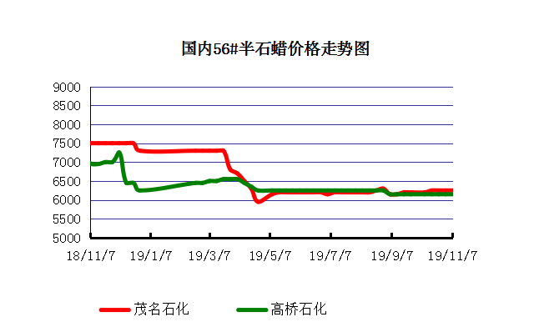

石蜡价格走势图（58#半）
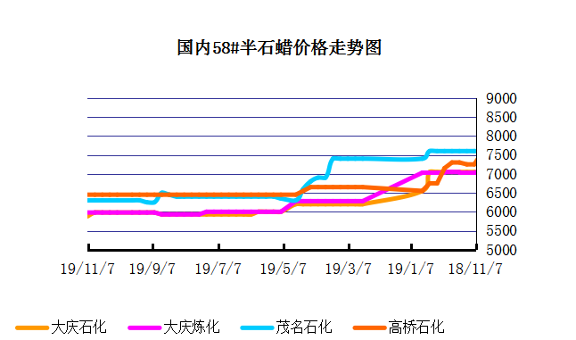

石蜡价格走势图（58#全）
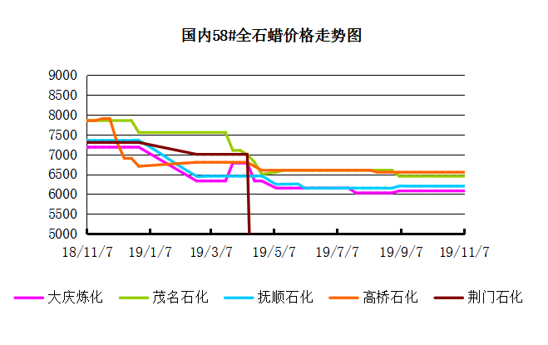

3.2 石蜡后市分析
本周石蜡市场大稳小动，兰州石化窄幅下调。炼厂目前出货一般，市场操作仍旧偏谨慎。预计近期市场横盘整理，个别炼厂或窄幅调整。近期国内石蜡市场整理运行，交投平平。价格方面国内石蜡58#半市场价格在5980-6450元/吨，石蜡58#全市场价格在6080-6550元/吨。下游疲软引发的石蜡库存风险越来越大，贸易商及终端心态发生转变，多谨慎观望。中石油炼厂本月采取保价销售政策，刺激下游接货，缓解库存压力，或在一定程度上带动交投氛围转变。预计近期石蜡市场走势淡稳为主。

中石化炼厂：
荆门石化石蜡价格稳定，10月产量5000吨左右，目前库存3100吨左右，货源牌号较全。茂名石化石蜡价格稳定,产56/58。56、58全出口为主，内销量少。9月份月产量约4600吨。南阳石化石蜡价格稳定, 产52/56/58专用蜡，颗粒同价，库存低位，10月产量约2000吨。上海高桥石蜡价格稳定,产54/64半，日产250吨左右，库存3300吨左右，10月份产量约8700吨。

中石油炼厂：
兰州石化石蜡价格稳定,主产58半，库存低位。日产100吨左右，10月份产量约3000吨。粗蜡比半精炼低300元/吨左右。大庆石化石蜡价格稳定,产58#半/粗。炼厂库存大概在3万吨左右。日产量700吨左右，9月份产量约24000吨。大连石化石蜡价格稳定,全比半高100，日产500吨左右，库存3000左右。9月产量18000吨左右。实盘商谈。抚顺石化石蜡价格稳定，产58全蜡板，二厂日产400吨左右，9月份产量约43000吨。

四、液蜡

4.1液蜡价格表
单位：元/吨
企业性质 | 生产厂家 | 产品名称 | 型号 | 价格说明 | 规格 | 2019/10/31 | 2019/11/7 | 周涨跌
中石化 | 扬州石化 | 液蜡 |  | 原料油 | 液体 | 4900 | 4900 | 0
中石化 | 清江石化 | 液蜡 |  | 原料油 | 液体 | 0 | 0 | 0
中石化 | 金陵烷基苯厂 | 液蜡 | 300# | 重质 | 液体 | 7000 | 6700 | -300
中石油 | 抚顺石化 | 液蜡 | 300# | 重质 | 液体 | 5900 | 5800 | -100
中石油 | 沈阳蜡化厂 | 液蜡 | 300# | 重质 | 液体 | 5700 | 5700 | 0
中石油 | 锦西石化 | 液蜡 | 300# | 重质 | 液体 | 5800 | 5800 | 0
地方炼厂 | 辽宁华锦通达化工 | 液蜡 |  | 重质 | 液体 | 0 | 0 | 0

4.2液蜡价格走势图
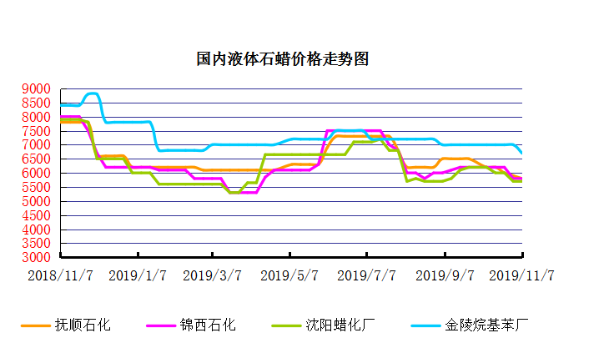

五、进出口数据

5.1石蜡，不论是否着色(按重量计含油量小于0.75%)
2018年9月份石蜡进出口统计数据 单位，千克，美元
产销国 | 进口数量 | 进口美元 | 出口数量 | 出口美元
阿尔及利亚 | 0 | 0 | 42000 | 45,360
阿根廷 | 0 | 0 | 188000 | 211,550
安哥拉 | 0 | 0 | 20000 | 23,000
澳大利亚 | 0 | 0 | 189480 | 219,518
巴基斯坦 | 0 | 0 | 144000 | 164,732
巴西 | 0 | 0 | 574000 | 591,100
波兰 | 0 | 0 | 2685000 | 2,882,700
丹麦 | 0 | 0 | 517000 | 563,120
德国 | 25780 | 117,269 | 28000 | 38,180
多哥 | 0 | 0 | 17000 | 16,915
多米尼加共和国 | 0 | 0 | 636000 | 693,060
厄瓜多尔 | 0 | 0 | 427000 | 448,696
法国 | 9 | 600 | 18000 | 21,580
菲律宾 | 0 | 0 | 1455000 | 1,464,110
斐济 | 0 | 0 | 41000 | 44,806
哥伦比亚 | 0 | 0 | 1973000 | 2,094,001
哥斯达黎加 | 0 | 0 | 151000 | 164,800
韩国 | 1000 | 11,041 | 1119100 | 1,260,884
荷兰 | 48 | 1,132 | 2894873 | 1,966,247
洪都拉斯 | 0 | 0 | 28000 | 30,408
几内亚 | 0 | 0 | 42500 | 50,530
加拿大 | 1012 | 3,113 | 68000 | 87,190
加纳 | 0 | 0 | 11000 | 12,870
科特迪瓦共和国 | 0 | 0 | 109125 | 104,214
肯尼亚 | 0 | 0 | 500000 | 557,268
立陶宛 | 0 | 0 | 42000 | 43,470
马耳他 | 0 | 0 | 21000 | 22,785
马拉维 | 0 | 0 | 42000 | 42,420
马来西亚 | 152925 | 287,896 | 40000 | 44,940
毛里求斯 | 0 | 0 | 20000 | 21,700
美国 | 24862 | 128,595 | 18106355 | 16,252,613
孟加拉国 | 0 | 0 | 222000 | 237,965
秘鲁 | 0 | 0 | 653000 | 708,655
缅甸 | 0 | 0 | 2774500 | 2,791,145
墨西哥 | 0 | 0 | 6233860 | 6,373,745
南非 | 102250 | 255,835 | 626000 | 606,200
尼加拉瓜 | 0 | 0 | 21000 | 23,730
葡萄牙 | 0 | 0 | 423000 | 449,400
日本 | 78832 | 300,097 | 165000 | 186,456
萨尔瓦多 | 0 | 0 | 72000 | 78,420
斯里兰卡 | 0 | 0 | 21000 | 23,520
台湾省 | 4859 | 17,742 | 20000 | 23,783
泰国 | 0 | 0 | 725550 | 788,328
土耳其 | 0 | 0 | 42000 | 45,360
危地马拉 | 0 | 0 | 599500 | 621,779
乌拉圭 | 0 | 0 | 56000 | 62,000
西班牙 | 0 | 0 | 1719858 | 1,385,643
香港 | 0 | 0 | 2341001 | 2,572,915
新加坡 | 8000 | 21,920 | 38000 | 40,300
新西兰 | 0 | 0 | 12600 | 13,129
伊朗 | 0 | 0 | 50 | 390
以色列 | 0 | 0 | 147000 | 166,555
意大利 | 1800 | 9,639 | 21000 | 24,399
印度 | 200 | 2,222 | 1199000 | 1,295,665
印度尼西亚 | 21000 | 18,900 | 434500 | 466,941
英国 | 850 | 2,615 | 36500 | 40,870
越南 | 0 | 0 | 1752500 | 1,915,919
智利 | 0 | 0 | 385000 | 423,445
中华人民共和国 | 220 | 1,253 | 0 | 0
2017 | 423647 | 1,179,869 | 52890852 | 51,551,424

5.2液体石蜡和重质液体石蜡
2018年9月份液体石蜡进出口统计数据 单位，千克，美元
产销国 | 进口数量 | 进口美元 | 出口数量 | 出口美元
比利时 | 8684 | 19,403 | 0 | 0
德国 | 18916 | 53,069 | 0 | 0
法国 | 902 | 4,132 | 0 | 0
韩国 | 3547563 | 3,095,754 | 0 | 0
荷兰 | 175 | 897 | 0 | 0
加拿大 | 36043 | 167,402 | 0 | 0
卡塔尔 | 5075261 | 4,042,719 | 0 | 0
马来西亚 | 1431056 | 1,197,356 | 0 | 0
毛里求斯 | 0 | 0 | 13600 | 16,320
美国 | 1197709 | 937,284 | 0 | 0
孟加拉国 | 0 | 0 | 67320 | 47,713
南非 | 574301 | 424,641 | 0 | 0
日本 | 2976215 | 2,655,849 | 20 | 46
瑞典 | 925 | 131,657 | 0 | 0
台湾省 | 5054124 | 4,574,937 | 0 | 0
西班牙 | 841892 | 631,876 | 0 | 0
印度 | 90 | 172 | 0 | 0
5.3 微晶石蜡
2018年9月份微晶石蜡进出口统计数据 单位，千克，美元
产销国 | 进口数量 | 进口美元 | 出口数量 | 出口美元
巴西 | 2000 | 8,490 | 0 | 0
德国 | 256760 | 506,101 | 0 | 0
韩国 | 222885 | 283,345 | 0 | 0
荷兰 | 32548 | 83,098 | 0 | 0
加拿大 | 36288 | 150,595 | 0 | 0
美国 | 8291 | 23,253 | 0 | 0
日本 | 48716 | 135,122 | 0 | 0
台湾省 | 4138 | 26,180 | 0 | 0
泰国 | 54976 | 43,213 | 0 | 0
西班牙 | 169230 | 397,668 | 0 | 0
新加坡 | 18000 | 42,860 | 0 | 0
印度尼西亚 | 52500 | 45,655 | 0 | 0
2017 | 906332 | 1,745,580 | 0 | 0

更多精彩敬请关注：中华商务网

